06 сентября 2017г.
МБДОУ «ЦРР№29»
Спортивный праздник «БОГАТЫРСКАЯ СИЛА»,
посвященный 205 –летию со дня Бородинского сражения русской армии под командованием М.Кутузова с французской армией.
Сегодня в нашем садике прошел спортивный праздник «Богатырская сила» ссылка Испокон веков у российских людей была в особом почёте сила и ловкость. А вот чтобы обладать силой, ловкостью - надо быть здоровым, а чтобы поддерживать своё здоровье - надо заниматься спортом. Дети с удовольствием и азартом состязались в конкурсах «Мы вместе», «Передай ядро», «Перетягивание палки-копья», «Переправа», «Перетягивание каната» ссылка. «Надуй шарик» ссылка, «Бег в мешках».
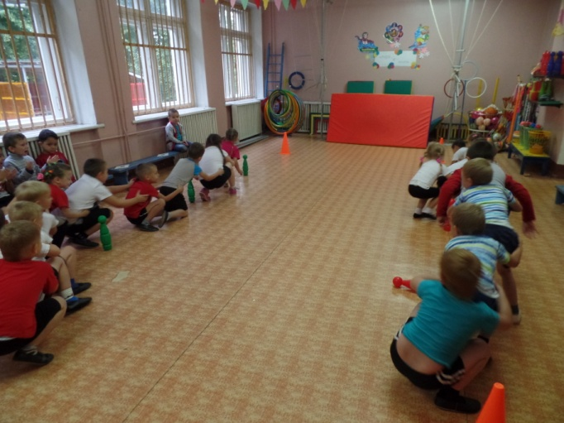
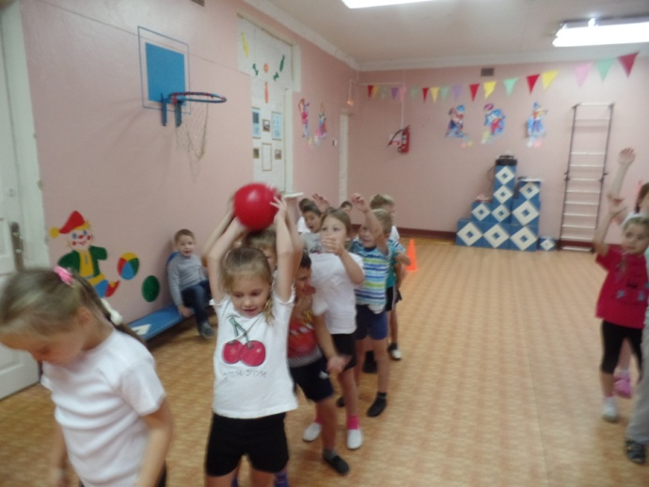
МОЛОДЦЫ 29-й! ТАК ДЕРЖАТЬ!


